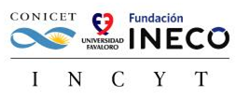
17 de abril de 2025
Estimado editor,
Presento el manuscrito titulado «Psychosocial Interventions to Improve Body Image in Social Media Users: A Systematic Review», escrito por mí, Ivonnia Flores Bravo, Camila Morgenstern, Candela Cuello, Pablo López y Fernando Torrente, para su publicación como artículo completo en la Revista Interamericana de Psicología/Interamerican Journal of Psychology.. Este manuscrito no ha sido, ni será, presentado para su publicación en ningún otro medio mientras se encuentre en proceso de revisión. Todos los autores han revisado y aprobado el manuscrito final.
Nuestro manuscrito aborda una cuestión crítica: cómo mitigar los efectos negativos de las redes sociales sobre la imagen corporal. Si bien la investigación existente se ha centrado en el impacto del uso de los medios sociales en la imagen corporal o en los comportamientos en línea de los usuarios relacionados con la satisfacción corporal, destacamos que no es la mera exposición lo que influye en la imagen corporal, sino la naturaleza de la interacción. Nuestro objetivo era investigar las pruebas en torno a las diferentes interacciones y sus posibles efectos positivos.
Revisamos sistemáticamente 22 estudios empíricos que examinaban intervenciones para abordar el impacto negativo de los medios sociales. De estos estudios, nueve se centraron en intervenciones directas dirigidas al uso de los medios sociales, mientras que trece evaluaron intervenciones indirectas, como programas de alfabetización mediática y entrenamiento en autocompasión. Nuestra revisión encontró que los programas de alfabetización mediática basados en el aula y las intervenciones de autocompasión mostraron los resultados más prometedores.
Estos resultados ponen de relieve el potencial de las plataformas de medios sociales para ser aprovechadas positivamente, subrayando el valor de los programas de alfabetización mediática, en particular para los adolescentes. Además, creemos que nuestro trabajo contribuye a avanzar en esta línea de investigación, ya que algunos de los estudios revisados están todavía en sus primeras etapas o carecen de validación experimental. Necesitamos más investigación sobre el cambio de las interacciones directas en los medios sociales, incluidas tácticas como el filtrado protector.
Agradecemos su consideración de nuestro manuscrito y esperamos sus comentarios.
Un cordial saludo,
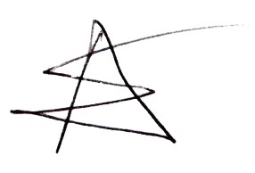
Sofia Abrevaya, PhD
Investigadora
Instituto de Neurociencia Traslacional y Cognitiva (INCYT)
CONICET (Consejo Nacional de Ciencia y Tecnología) - Universidad Favaloro - Fundación INECO

